南海区2026年上半年全国英语和全国计算机等级考试赴考温馨提示

南海区2026年上半年全国英语等级考试将于3月21-22日举行，考点设在南海区信息技术学校（考试时间为3月21-22日）、南海开放大学（考试时间为3月21-22日上午）。全国计算机等级考试时间为3月28-30日，考点设在南海区信息技术学校（考试时间为3月28-30日）、九江职业技术学校（现南海职业高级中学）（考试时间为3月28日）。为更好配合我办和考点开展考试工作，请各考生、各报名点提前做好考试准备，并严格遵守考试纪律，确保考试工作的顺利进行。具体通知如下：

一、全国英语等级考试考生注意事项
（一）南海信息技术学校考点安排：
1.考点地址：广东省佛山市南海区狮山镇桂丹路100号。（中恒酒店对面）
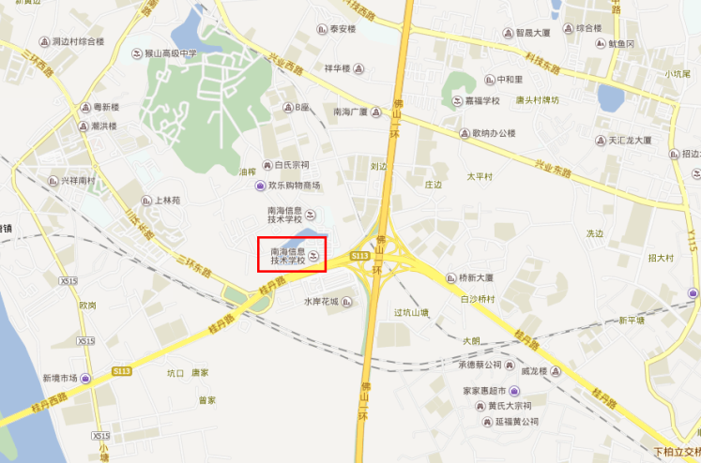
2.考试时间：
考试日期 | 具体时间安排
3月21—22日 | 笔试：3月21日上午（8:45后禁止入场，9:00开考）
3月21—22日 | 口试：3月21日下午及3月22日全天（上午9:00、下午14:00后禁止进入候考室）
3.考场安排：
笔试：一号教学楼（001—025）考场
二号教学楼后座（026—037）考场
口试：二号教学楼前座（001—008）考场
考务室：一号教学楼后座二楼，电话：0757-86685603
考生按照考场指示牌分别前往参加考试，考务室提供咨询和补打准考证服务。

（二）南海开放大学考点安排
1.考点地址：佛山市南海区桂城南新三路2号
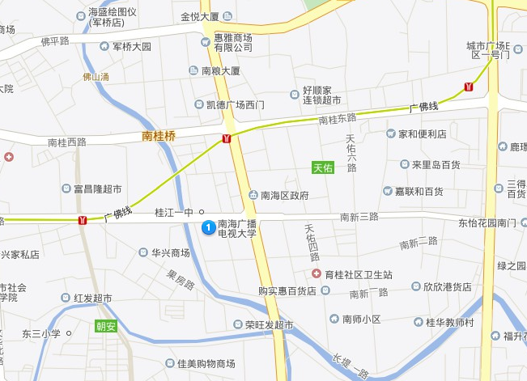
考点地图
2.考试时间：
考试日期 | 具体时间安排
3月21—22日 | 笔试：3月21日上午（8:45后禁止入场，9:00开考）
3月21—22日 | 口试：3月21日下午及3月22日上午（上午9:00、下午14:00后禁止进入候考室）
3.考场安排：
笔试： 3号教学楼（一级001—012）考场
2号教学楼（一级013—016、二级017、三级018）考场
口试： 3号教学楼（001-006）考场
考务室：2号教学楼201室 （考务室电话：0757-86294898）
考生按照考场指示牌分别前往参加考试，考务室提供咨询和补打准考证服务。

（三）入场时间及要求
考生必须提前到达考场，建议早上7:30分前到达，下午1:00前到达。笔试8:45后禁止迟到考生进入笔试考场。口语考试上午9:00后、下午14:00后禁止考生进入口试候考室！
考生人脸进入考场前必须接受考点人脸识别检查，考生不安规定逃避人脸识别检查的属违规行为。
考生考场号和座位号见准考证，考生可提前到达考点公布栏，查询考场和课室对应图，尽快找到所属考场。

（四）凭两证入场
考生凭有效身份证件和准考证进入考场，证件不全一律禁止进场。请考生提前登录报名网站打印准考证。有效身份证件指包括：居民身份证（含临时身份证）、军人证件（军官证、警官证、士兵证）、港澳居民来往内地通行证、台湾居民往来大陆通行证、护照。电子证照不作为有效身份证件。

（五）文具要求
考生必须携带黑色签字笔、2B铅笔、橡皮参加考试，文具袋必须使用透明文具袋，使用透明水杯或水瓶，自备指针式手表查看时间，考场内不允许考生互借文具，无笔作答后果由考生自负。

（六）严禁考生携带通信工具
如：手机、传呼机、智能手表、电子记事本等通信设备进入试室(含候考室)。考生进入考场前应将通信工具关机或者卸下电池后放在考场指定位置，考场不作保管。考试过程中发现考生携带手机的属严重违规行为，取消本次考试所有科目成绩！

（七）端正考风考纪
考生须认真学习《全国英语等级考试考前须知》（附件1）、《全国英语等级考试考生守则》（附件2）、《国家教育考试违规处理办法(33号令)》（附件3）的有关规定。根据教育部考试中心有关规定，考试过程中如有以下及其它《国家教育考试违规处理办法(33号令)》中认定的考试违纪行为，取消其所报考的当次考试成绩（笔试和口试）：答题卡（笔试或口试）中姓名、准考证号漏涂、错涂或字迹不清无法辨认的；PETS—1、2、3级笔试考试中，未将试题册封面条形码粘贴至答题卡上规定位置，以及错贴、漏贴、损毁条形码等情况的；需使用耳机的考点，考生听力考试时不戴耳机的；非听力考试时间，考生佩戴耳机的。考试过程中如有《国家教育考试违规处理办法(33号令)》中认定的考试作弊行为，取消其所报考的当次考试成绩（笔试和口试），并连续两次禁止其报考全国英语等级考试。

（八）其他注意事项
请考生尽可能使用报名点包车、公共交通、出租车、网约车到达考点，考点内不提供车辆停放，考生务必了解交通线路，避免迟到，开考规定时间迟到的考生不能进入考场。

二、全国计算级等级考试考生注意事项
（一）南海区信息技术学校考点安排：
1.考点地址：广东省佛山市南海区狮山镇桂丹路100号。（中恒酒店对面）
2.南海区信息技术学校交通指引：
（1）桂丹路时常交通堵塞，各位考生务必提前出发，以免迟到造成不准进入考场，校门口7:30分起开放入校。
（2）因考点前门为桂丹路旁，车辆较多，进入校门时注意安全，不要逗留在门口。
（3）如考生由家长送考或网约车送考的。尽量导航到学校前门，因学校后门离考试地点较远，容易产生迟到。
（4）九江、丹灶、西樵等方向考生乘坐公共大巴车到达中恒海晖城公交车站下车，下车后步行走天桥过道路对面，要注意安全。桂城、大沥等方向考生乘坐公共大巴车到达佛山市南海区信息技术学校站点（南海人民医院）下车。
（5）有条件的尽量由学校租车统一接送。
3.考试时间
日期 | 批次 | 时间 | 工作内容
2026年3月28日 | 1 | 8:40 | 考生进入试室，按座位号就座
2026年3月28日 | 1 | 9:00 | 机试开始，迟到考生停止进入试室
2026年3月28日 | 1 | 10:30 | 结束考试
2026年3月28日 | 2 | 11:10 | 考生按座位号就座
2026年3月28日 | 2 | 11:30 | 机试开始，迟到考生停止进入试室
2026年3月28日 | 2 | 13:00 | 结束考试
2026年3月28日 | 3 | 13:40 | 考生进入试室，按座位号就座
2026年3月28日 | 3 | 14:00 | 机试开始，迟到考生停止进入试室
2026年3月28日 | 3 | 15:30 | 结束考试
2026年3月28日 | 4 | 16:10 | 考生按座位号就座
2026年3月28日 | 4 | 16:30 | 机试开始，迟到考生停止进入试室
2026年3月28日 | 4 | 18:00 | 结束考试
2026年3月29日 | 5 | 8:40 | 考生进入试室，按座位号就座
2026年3月29日 | 5 | 9:00 | 机试开始，迟到考生停止进入试室
2026年3月29日 | 5 | 10:30 | 结束考试
2026年3月29日 | 6 | 11:10 | 考生按座位号就座
2026年3月29日 | 6 | 11:30 | 机试开始，迟到考生停止进入试室
2026年3月29日 | 6 | 13:30 | 一四级13：00、二三级13：30结束考试
2026年3月29日 | 7 | 14:10 | 考生进入试室，按座位号就座
2026年3月29日 | 7 | 14:30 | 机试开始，迟到考生停止进入试室
2026年3月29日 | 7 | 16:00 | 结束考试
2026年3月30日 | 8 | 8:40 | 考生进入试室，按座位号就座
2026年3月30日 | 8 | 9:00 | 机试开始，迟到考生停止进入试室
2026年3月30日 | 8 | 10:30 | 结束考试
2026年3月30日 | 9 | 11:10 | 考生按座位号就座
2026年3月30日 | 9 | 11:30 | 机试开始，迟到考生停止进入试室
2026年3月30日 | 9 | 13:00 | 结束考试
2026年3月30日 | 10 | 13:40 | 考生进入试室，按座位号就座
2026年3月30日 | 10 | 14:00 | 机试开始，迟到考生停止进入试室
2026年3月30日 | 10 | 16:00 | 结束考试

4.考场安排
3号实训楼
 | 06考场（3502） | 07考场（3503） | 08考场（3504） | 五楼
考务室（3401） | 03考场（3402） | 04考场（3403） | 05考场（3404） | 四楼
备用考场（3301） | 01考场（3302） |  | 02考场（3304） | 三楼
 |  |  |  | 二楼
三号楼一楼
考生按照考试时间及考场安排参加考试，考务室（3401）提供咨询和补打准考证服务。

5.考场分布图

校 道

学生宿舍⑩ 通 学生宿舍⑨

道

公寓宿舍 ⑧ 公寓宿舍⑦ 饭 堂

湖 区
学生宿舍⑥

学生宿舍⑤
教学楼②后
图 书 馆 道

教学楼 ①前 教学楼②前
一楼阶梯室
领队休息室、考生休息室

校 道

实训楼④
实训楼③后
旧饭堂
机试考场：3302、3304
3402、3403、3404
3502、3503、3504
备用考场：3301

行政办公楼 实训楼③中

实训楼④ 实训楼④
实训楼③前
考务办公室
三号楼3401室

校 道
正 门

（二）九江职业技术学校（现南海职业高级中学）考点安排：
1.考点地址：广东省佛山市南海区九江镇教育路24号。
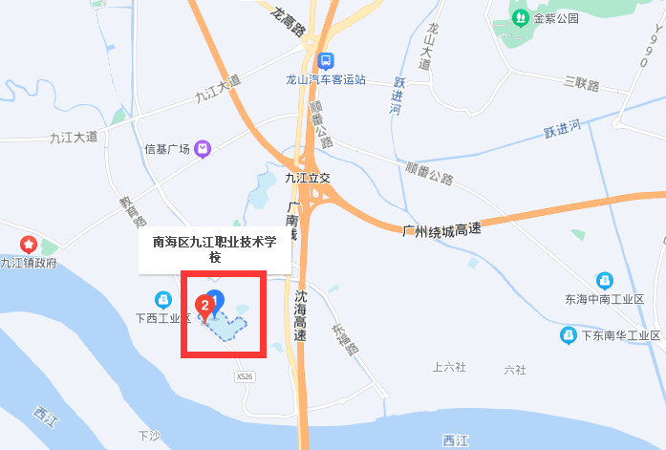
2.交通指引：
（1）学校门口道路近期有施工，可能会造成交通堵塞，各位考生务必提前出发，以免迟到造成不准进入考场，校门口8点起开放入校。
（2）考生车辆不能进入学校，进入校门时注意安全，不要逗留在门口。
（3）学校周边没有直达公交，建议乘坐公共大巴车赴考的考生到达九江镇街后转乘网约车，导航至学校。
3.考试时间
日期 | 批次 | 时间 | 工作内容
2026年3月28日 | 1 | 8:15 | 考生进入试室，按座位号就座
2026年3月28日 | 1 | 8:30 | 机试开始，迟到考生停止进入试室
2026年3月28日 | 1 | 10:00 | 结束考试
2026年3月28日 | 2 | 10:30 | 考生按座位号就座
2026年3月28日 | 2 | 10:45 | 机试开始，迟到考生停止进入试室
2026年3月28日 | 2 | 12:45 | 一级、四级12：15结束考试  二级、三级12：45结束考试
2026年3月28日 | 3 | 14:15 | 考生按座位号就座
2026年3月28日 | 3 | 14:30 | 机试开始，迟到考生停止进入试室
2026年3月28日 | 3 | 16:00 | 结束考试

- 考场安排
机试考场：科技楼
信息部科技楼
 | 04考场（502） | 05考场（503） | 06考场（504） | 考务室（505） | 五楼
备用考场（402） | 01考场（403） | 02考场（404） |  |  | 四楼
 |  |  |  |  | 三楼
 |  |  |  |  | 二楼
一楼

5.考场试室分布示意图
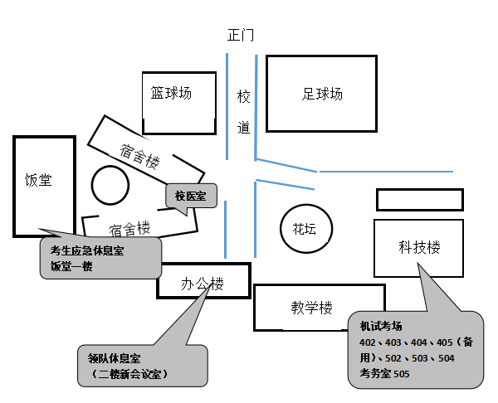
（三）了解考试时间及考场安排
考生必须了解考试时间，熟悉考场安排。考生必须提前到达考点，建议考生在考试前1小时到达。提前熟悉考场位置，提前15分钟进入考场，考试一旦开始禁止迟到考生进入考场。
考生按照考场分布图，查询自己考场所在位置。如需了解自己考试时间、考场号和座位号，请考生认真阅读本人准考证内容，并查询各报名点考试时间安排表。
（四）凭两证入场
考生凭有效身份证件和准考证进入考场，证件不全一律禁止进场。请考生提前上报名网站打印准考证。有效身份证件指包括：居民身份证（含临时身份证）、军人证件（军官证、警官证、士兵证）、港澳居民来往内地通行证、台湾居民往来大陆通行证、护照。电子证照不作为有效身份证件。
（五）禁止携带通信工具
严禁考生携带通信工具， 如：手机、传呼机、智能手表、电子记事本等通信设备进入试室(含候考室)。考生进入考场前应将通信工具关机或者卸下电池后放在考场指定位置，考场不作保管。考试过程中发现考生携带手机的一律按违纪作弊处理！作弊后果严重，取消当次考试全部科目成绩！记入考生诚信档案！全省通报批评！严重者取消近3年该项考试资格！
（六）学习考生守则和考试违规处理办法，端正考风考纪。考生须认真学习《全国计算机等级考试考生须知》（附件4）、《全国计算机等级考试考场规则》（附件5）、《国家教育考试违规处理办法(33号令)》（附件3）的有关规定。
（七）根据省考试院相关规定，全国计算机等级考试考生报名数据，考生办理报名手续后签名确认，考点将数据上报后，存在问题的，由考生本人负责。

三、报名点工作要求
（一）各报名点请把本通知发送到考生手中，并对考生做好考风考纪教育及宣传工作。
（二）各报名点须派熟悉业务的人员担任领队，领队考前要向考生公布领队的手机号，并保持手机畅通，以便联系和及时处理突发事件。考试期间领队须留在考点内，考点开设领队休息室。
（三）领队必须清楚考试时间和考试安排,考试当天需提前出发。防止集体迟到事故发生！
英语等级考试：建议早上7:30分前到达考点，下午1:00分前到达。笔试8:45后禁止迟到考生进入笔试考场。口语考试上午9:00后、下午14:00后禁止考生进入口试候考室！
计算机等级考试：建议学生提前45分钟到达考点，考试一旦开始禁止考生进入考场！
（四）如果报名点要接送考生，须提前做好车辆检查，熟悉考点路线，途中注意交通安全。
（五）考点内不提供车辆停放，接送大巴及私人车辆请自行到附近停车场停放。
四、就餐问题
两项考试所有考点均不提供学生用餐，请考生在考试前后自行解决用餐问题。

附件：1、全国英语等级考试考前须知
2、全国英语等级考试考生守则
3、国家教育考试违规处理办法（33号令）节选
4、全国计算机等级考试考生须知
5、全国计算机等级考试考场规则

佛山市南海区招生办公室
2026年3月17日

附件1：全国英语等级考试考前须知
一、考生应按规定的时间入场，迟到考生不得进入考场。上午8:45禁止迟到考生进入笔试考场。口语考试上午9:00后、下午14:00后禁止考生进入口试候考室。
二、考生入场时应主动出示《准考证》以及有效身份证件，接受考试工作人员的核验，并按要求在“考生签到表”上签自己的姓名。
三、参加笔试的考生需携带必要的文具,如：铅笔(涂黑答题卡用)、黑色字迹签字笔、橡皮。禁止携带任何书籍、笔记、资料、报刊、草稿纸以及各种无线通信工具（如寻呼机、移动电话）、录放音机、电子记事本等物品。如发现考生携带以上禁带物品或听力考试时不戴耳机考生将作为违规处理，取消该次考试成绩。
四、参加口试的考生要携带必要的文具,如：铅笔(涂黑口试卡用)、签字笔等进入候考室。禁止考生携带各种无线通信工具（如移动电话）等物品参加考试。如发现考生携带以上禁带物品，考生将作为违规处理，取消该次考试成绩。
五、考试正式开始后，考试过程中不得离开考场。

附件2 ：全国英语等级考试考生守则
(一)笔试部分
1.考生只准携带必要的文具入场，如2B铅笔(涂答题卡用)、签字笔、橡皮。禁止携带任何书籍、笔记、资料、报刊、草稿纸以及各种无线通讯工具(如寻呼机、移动电话)、录放音机、电子记事本等物品。如发现考生携带以上禁带物品，考生将作为违规处理，成绩无效。
2.考生必须按规定的时间入场，上午8:45禁止迟到考生进入笔试考场。
3.考生入场时应主动出示《准考证》以及有效身份证件(下列证件之一：居民身份证、港澳台居民居住证、军人及武警人员证件、港澳居民来往内地通行证、台湾居民往来大陆通行证、护照或公安户籍部门开具的贴有近期免冠照片的身份证号码证明等)，接受考试工作人员的核验，并按要求在签到表上签字。考生入场后按号入座，将本人《准考证》以及有效身份证件放在课桌上，以便核验。
4.考生答题前应认真填写答题卡中的姓名、准考证号等栏目。凡答题卡中该栏目漏填涂、错填涂或字迹不清、无法辨认的，成绩无效。第一级（PETS-1）、第二级（PETS-2）、第三级（PETS-3）还需将试题册封面条形码粘贴条粘贴至答题卡上规定位置，错贴、漏贴、损毁条形码粘贴条将按违规处理，成绩无效。
5.开考后，考生不得中途退场。如因身体不适要求中途退场，须征得监考人员及考点主考批准，并在退场前将试卷、答题卡如数上交。
6.考生应严格按要求作答题目。书写部分一律用黑色字迹的签字笔，填涂信息点时须使用2B铅笔在答题卡上相应位置填涂，修改时须用橡皮擦净。只能在规定考生做答的位置书写或填涂信息点。不按规定要求填涂和做答的，成绩无效。
7.遇试卷分发错误或试题字迹不清等情况应及时要求更换；涉及试题内容的疑问，不得向监考员询问。
8.考试结束铃声响时，考生要立即停止答题，并将试卷、答题卡扣放在桌面上，待监考人员收齐后方可离开考场。任何考生不准携带试卷、答题卡离开考场。
9.考生在考场内必须严格遵守考场纪律，对于违反考场规定、不服从监考人员管理和舞弊者，参照《国家教育考试违规处理办法(33号令)》处理。对扰乱考场秩序，参与作弊团伙、恐吓、威胁考试工作人员的考生将移交公安机关追究其责任，并通知其所在单位。
(二)口试部分
1.口试考生应携带必要的文具(如：铅笔、签字笔等)参加考试；口试考生可在候考室阅读纸质材料，但不得带入考场；口试考生禁止携带各种无线通信工具(如寻呼机、移动电话)进入候考室和考场。如发现考生携带禁带物品，将作为违规处理，成绩无效。
2.考生必须按规定的时间入场。口语考试上午9:00后、下午2:00后禁止考生进入口试候考室。考生入场时必须主动出示《准考证》以及有效身份证件件(下列证件之一：居民身份证、港澳台居民居住证、军人及武警人员证件、港澳居民来往内地通行证、台湾居民往来大陆通行证、护照或公安户籍部门开具的贴有近期免冠照片的身份证号码证明等)，接受考试工作人员的核验，并按要求在签到表上签字。
3.考生进入侯考室后，要遵守秩序，保持安静；将本人《准考证》以及有效身份证件放在课桌上，以便核验，考生进入候考试后，不得擅自离开。
4.考生领到《口试卡》后，应根据监考人员的指示认真填涂《口试卡》中的姓名、准考证号等栏目。凡《口试卡》中该栏目漏填涂、错填涂或字迹不清、无法辨认的，成绩无效。
5.考生在得到监考人员允许后，方可从候考室进入考场，考试过程中考生不得擅自离开。口试结束后，考生应立即离开考场，不得向口试教师询问口试结果和分数，不得在考场附近大声喧哗。
6.考生在考场及候考室内必须严格遵守考场纪律，对于违反考场规定、不服从监考人员管理和舞弊者，参照《国家教育考试违规处理办法(33号令)》处理。对扰乱考场秩序，参与作弊团伙、恐吓、威胁考试工作人员的考生将移交公安机关追究其责任，并通知其所在单位。

附件3：
国家教育考试违规处理办法（33号令）节选

（2004年5月19日中华人民共和国教育部令第18号发布，根据2012年1月5日《教育部关于修改<国家教育考试违规处理办法>的决定》修正）

第二章 违规行为的认定与处理
第五条 考生不遵守考场纪律，不服从考试工作人员的安排与要求，有下列行为之一的，应当认定为考试违纪：
（一）携带规定以外的物品进入考场或者未放在指定位置的；
（二）未在规定的座位参加考试的；
（三）考试开始信号发出前答题或者考试结束信号发出后继续答题的；
（四）在考试过程中旁窥、交头接耳、互打暗号或者手势的；
（五）在考场或者教育考试机构禁止的范围内，喧哗、吸烟或者实施其他影响考场秩序的行为的；
（六）未经考试工作人员同意在考试过程中擅自离开考场的；
（七）将试卷、答卷（含答题卡、答题纸等，下同）等考试用纸带出考场的；
（八）用规定以外的笔或者纸答题或者在试卷规定以外的地方书写姓名、考号或者以其他方式在答卷上标记信息的；
（九）其他违反考场规则但尚未构成作弊的行为。
第六条 考生违背考试公平、公正原则，在考试过程中有下列行为之一的，应当认定为考试作弊：
（一）携带与考试内容相关的材料或者存储有与考试内容相关资料的电子设备参加考试的；
（二）抄袭或者协助他人抄袭试题答案或者与考试内容相关的资料的；
（三）抢夺、窃取他人试卷、答卷或者胁迫他人为自己抄袭提供方便的；
（四）携带具有发送或者接收信息功能的设备的；
（五）由他人冒名代替参加考试的；
（六）故意销毁试卷、答卷或者考试材料的；
（七）在答卷上填写与本人身份不符的姓名、考号等信息的；
（八）传、接物品或者交换试卷、答卷的；
（九）其他以不正当手段获得或者试图获得试题答案、考试成绩的行为。
第七条 教育考试机构、考试工作人员在考试过程中或者在考试结束后发现下列行为之一的，应当认定相关的考生实施了考试作弊行为：
（一）通过伪造证件、证明、档案及其他材料获得考试资格、加分资格和考试成绩的；
（二）评卷过程中被认定为答案雷同的；
（三）考场纪律混乱、考试秩序失控，出现大面积考试作弊现象的；
（四）考试工作人员协助实施作弊行为，事后查实的；
（五）其他应认定为作弊的行为。
第八条 考生及其他人员应当自觉维护考试工作场所的秩序，服从考试工作人员的管理，不得有下列扰乱考试秩序的行为：
（一）故意扰乱考点、考场、评卷场所等考试工作场所秩序；
（二）拒绝、妨碍考试工作人员履行管理职责；
（三）威胁、侮辱、诽谤、诬陷或者以其他方式侵害考试工作人员、其他考生合法权益的行为；
（四）故意损坏考场设施设备；
（五）其他扰乱考试管理秩序的行为。
第九条 考生有第五条所列考试违纪行为之一的，取消该科目的考试成绩。
考生有第六条、第七条所列考试作弊行为之一的，其所报名参加考试的各阶段、各科成绩无效；参加高等教育自学考试的，当次考试成绩各科成绩无效。
有下列情形之一的，可以视情节轻重，同时给予暂停参加该项考试1至3年的处理；情节特别严重的，可以同时给予暂停参加各种国家教育考试1至3年的处理：
（一）组织团伙作弊的；
（二）向考场外发送、传递试题信息的；
（三）使用相关设备接收信息实施作弊的；
（四）伪造、变造身份证、准考证及其他证明材料，由他人代替或者代替考生参加考试的。
参加高等教育自学考试的考生有前款严重作弊行为的，也可以给予延迟毕业时间1至3年的处理，延迟期间考试成绩无效。
第十条 考生有第八条所列行为之一的，应当终止其继续参加本科目考试，其当次报名参加考试的各科成绩无效；考生及其他人员的行为违反《中华人民共和国治安管理处罚法》的，由公安机关进行处理；构成犯罪的，由司法机关依法追究刑事责任。
第十一条 考生以作弊行为获得的考试成绩并由此取得相应的学位证书、学历证书及其他学业证书、资格资质证书或者入学资格的，由证书颁发机关宣布证书无效，责令收回证书或者予以没收；已经被录取或者入学的，由录取学校取消录取资格或者其学籍。
第十二条 在校学生、在职教师有下列情形之一的，教育考试机构应当通报其所在学校，由学校根据有关规定严肃处理，直至开除学籍或者予以解聘：
（一）代替考生或者由他人代替参加考试的；
（二）组织团伙作弊的；
（三）为作弊组织者提供试题信息、答案及相应设备等参与团伙作弊行为的。
第十三条 考试工作人员应当认真履行工作职责，在考试管理、组织及评卷等工作过程中，有下列行为之一的，应当停止其参加当年及下一年度的国家教育考试工作，并由教育考试机构或者建议其所在单位视情节轻重分别给予相应的行政处分：
（一）应回避考试工作却隐瞒不报的；
（二）擅自变更考试时间、地点或者考试安排的；
（三）提示或暗示考生答题的；
（四）擅自将试题、答卷或者有关内容带出考场或者传递给他人的；
（五）未认真履行职责，造成所负责考场出现秩序混乱、作弊严重或者视频录像资料损毁、视频系统不能正常工作的；
（六）在评卷、统分中严重失职，造成明显的错评、漏评或者积分差错的；
（七）在评卷中擅自更改评分细则或者不按评分细则进行评卷的；
（八）因未认真履行职责，造成所负责考场出现雷同卷的；
（九）擅自泄露评卷、统分等应予保密的情况的；
（十）其他违反监考、评卷等管理规定的行为。
第十四条 考试工作人员有下列作弊行为之一的，应当停止其参加国家教育考试工作，由教育考试机构或者其所在单位视情节轻重分别给予相应的行政处分，并调离考试工作岗位；情节严重，构成犯罪的，由司法机关依法追究刑事责任：
（一）为不具备参加国家教育考试条件的人员提供假证明、证件、档案，使其取得考试资格或者考试工作人员资格的；
（二）因玩忽职守，致使考生未能如期参加考试的或者使考试工作遭受重大损失的；
（三）利用监考或者从事考试工作之便，为考生作弊提供条件的；
（四）伪造、变造考生档案（含电子档案）的；
（五）在场外组织答卷、为考生提供答案的；
（六）指使、纵容或者伙同他人作弊的；
（七）偷换、涂改考生答卷、考试成绩或者考场原始记录材料的；
（八）擅自更改或者编造、虚报考试数据、信息的；
（九）利用考试工作便利，索贿、受贿、以权徇私的；
（十）诬陷、打击报复考生的。
第十五条 因教育考试机构管理混乱、考试工作人员玩忽职守，造成考点或者考场纪律混乱，作弊现象严重；或者同一考点同一时间的考试有1/5以上考场存在雷同卷的，由教育行政部门取消该考点当年及下一年度承办国家教育考试的资格；高等教育自学考试考区内一个或者一个以上专业考试纪律混乱，作弊现象严重，由高等教育自学考试管理机构给予该考区警告或者停考该考区相应专业1至3年的处理。
对出现大规模作弊情况的考场、考点的相关责任人、负责人及所属考区的负责人，有关部门应当分别给予相应的行政处分；情节严重，构成犯罪的，由司法机关依法追究刑事责任。
第十六条 违反保密规定，造成国家教育考试的试题、答案及评分参考（包括副题及其答案及评分参考，下同）丢失、损毁、泄密，或者使考生答卷在保密期限内发生重大事故的，由有关部门视情节轻重，分别给予责任人和有关负责人行政处分；构成犯罪的，由司法机关依法追究刑事责任。
盗窃、损毁、传播在保密期限内的国家教育考试试题、答案及评分参考、考生答卷、考试成绩的，由有关部门依法追究有关人员的责任；构成犯罪的，由司法机关依法追究刑事责任。
第十七条 有下列行为之一的，由教育考试机构建议行为人所在单位给予行政处分；违反《中华人民共和国治安管理处罚法》的，由公安机关依法处理；构成犯罪的，由司法机关依法追究刑事责任：
（一）指使、纵容、授意考试工作人员放松考试纪律，致使考场秩序混乱、作弊严重的；
（二）代替考生或者由他人代替参加国家教育考试的；
（三）组织或者参与团伙作弊的;
（四）利用职权，包庇、掩盖作弊行为或者胁迫他人作弊的；
（五）以打击、报复、诬陷、威胁等手段侵犯考试工作人员、考生人身权利的；
（六）向考试工作人员行贿的；
（七）故意损坏考试设施的；
（八）扰乱、妨害考场、评卷点及有关考试工作场所秩序后果严重的。
国家工作人员有前款行为的，教育考试机构应当建议有关纪检、监察部门，根据有关规定从重处理。

第三章 违规行为认定与处理程序
第十八条 考试工作人员在考试过程中发现考生实施本办法第五条、第六条所列考试违纪、作弊行为的，应当及时予以纠正并如实记录；对考生用于作弊的材料、工具等，应予暂扣。
考生违规记录作为认定考生违规事实的依据，应当由2名以上监考员或者考场巡视员、督考员签字确认。
考试工作人员应当向违纪考生告知违规记录的内容，对暂扣的考生物品应填写收据。
第十九条 教育考试机构发现本办法第七条、第八条所列行为的，应当由2名以上工作人员进行事实调查，收集、保存相应的证据材料，并在调查事实和证据的基础上，对所涉及考生的违规行为进行认定。
考试工作人员通过视频发现考生有违纪、作弊行为的，应当立即通知在现场的考试工作人员，并应当将视频录像作为证据保存。教育考试机构可以通过视频录像回放，对所涉及考生违规行为进行认定。
第二十条 考点汇总考生违规记录，汇总情况经考点主考签字认定后，报送上级教育考试机构依据本办法的规定进行处理。
第二十一条 考生在普通和成人高等学校招生考试、高等教育自学考试中，出现第五条所列考试违纪行为的，由省级教育考试机构或者市级教育考试机构做出处理决定，由市级教育考试机构做出的处理决定应报省级教育考试机构备案；出现第六条、第七条所列考试作弊行为的，由市级教育考试机构签署意见，报省级教育考试机构处理，省级教育考试机构也可以要求市级教育考试机构报送材料及证据，直接进行处理；出现本办法第八条所列扰乱考试秩序行为的，由市级教育考试机构签署意见，报省级教育考试机构按照前款规定处理，对考生及其他人员违反治安管理法律法规的行为，由当地公安部门处理；评卷过程中发现考生有本办法第七条所列考试作弊行为的，由省级教育考试机构做出处理决定，并通知市级教育考试机构。
考生在参加全国硕士研究生招生考试中的违规行为，由组织考试的机构认定，由相关省级教育考试机构或者受其委托的组织考试的机构做出处理决定。
在国家教育考试考场视频录像回放审查中认定的违规行为，由省级教育考试机构认定并做出处理决定。
参加其他国家教育考试考生违规行为的处理由承办有关国家教育考试的考试机构参照前款规定具体确定。
第二十二条 教育行政部门和其他有关部门在考点、考场出现大面积作弊情况或者需要对教育考试机构实施监督的情况下，应当直接介入调查和处理。
发生第十四、十五、十六条所列案件，情节严重的，由省级教育行政部门会同有关部门共同处理，并及时报告国务院教育行政部门；必要时，国务院教育行政部门参与或者直接进行处理。
第二十三条 考试工作人员在考场、考点及评卷过程中有违反本办法的行为的，考点主考、评卷点负责人应当暂停其工作，并报相应的教育考试机构处理。
第二十四条 在其他与考试相关的场所违反有关规定的考生，由市级教育考试机构或者省级教育考试机构做出处理决定；市级教育考试机构做出的处理决定应报省级教育考试机构备案。
在其他与考试相关的场所违反有关规定的考试工作人员，由所在单位根据市级教育考试机构或者省级教育考试机构提出的处理意见，进行处理，处理结果应当向提出处理的教育考试机构通报。
第二十五条 教育考试机构在对考试违规的个人或者单位做出处理决定前，应当复核违规事实和相关证据，告知被处理人或者单位做出处理决定的理由和依据；被处理人或者单位对所认定的违规事实认定存在异议的，应当给予其陈述和申辩的机会。
给予考生停考处理的，经考生申请，省级教育考试机构应当举行听证，对作弊的事实、情节等进行审查、核实。
第二十六条 教育考试机构做出处理决定应当制作考试违规处理决定书，载明被处理人的姓名或者单位名称、处理事实根据和法律依据、处理决定的内容、救济途径以及做出处理决定的机构名称和做出处理决定的时间。
考试违规处理决定书应当及时送达被处理人。
第二十七条 考生或者考试工作人员对教育考试机构做出的违规处理决定不服的，可以在收到处理决定之日起15日内，向其上一级教育考试机构提出复核申请；对省级教育考试机构或者承办国家教育考试的机构做出的处理决定不服的，也可以向省级教育行政部门或者授权承担国家教育考试的主管部门提出复核申请。
第二十八条 受理复核申请的教育考试机构、教育行政部门应对处理决定所认定的违规事实和适用的依据等进行审查，并在受理后30日内，按照下列规定作出复核决定：
（一）处理决定认定事实清楚、证据确凿，适用依据正确，程序合法，内容适当的，决定维持；
（二）处理决定有下列情况之一的，决定撤销或者变更：
1．违规事实认定不清、证据不足的；
2．适用依据错误的；
3．违反本办法规定的处理程序的。
做出决定的教育考试机构对因错误的处理决定给考生造成的损失，应当予以补救。
第二十九条 申请人对复核决定或者处理决定不服的，可以依法申请行政复议或者提起行政诉讼。
第三十条 教育考试机构应当建立国家教育考试考生诚信档案，记录、保留在国家教育考试中作弊人员的相关信息。国家教育考试考生诚信档案中记录的信息未经法定程序，任何组织、个人不得删除、变更。
国家教育考试考生诚信档案可以依申请接受社会有关方面的查询，并应当及时向招生学校或者单位提供相关信息，作为招生参考条件。
第三十一条 省级教育考试机构应当及时汇总本地区违反规定的考生及考试工作人员的处理情况，并向国家教育考试机构报告。

附件4
全国计算机等级考试考生须知
1.考生按照省级承办机构公布的报名流程到考点现场报名或网上报名。
（1）考生凭有效身份证件进行报名。有效身份证件指居民身份证（含临时身份证）、港澳居民来往内地通行证、台湾居民往来大陆通行证和护照。
（2）报名时，考生应提供准确的出生日期（8位字符型），否则将导致成绩合格的考生无法进行证书编号和打印证书。
（3）现场报名的考生应在一式两联的《考生报名登记表》上（含照片）确认信息，对于错误的信息应当场提出，考点更改后再次确认，无误后方可签字；网上报名的考生，考生自己对填报信息负责。
（4）现场报名的考生领取准考证时，应携带考生报名登记表（考生留存）和有效身份证件方能领取，并自行查看考场分布、时间；网上报名的考生，按省级承办机构要求完成相应的工作。
2.考生应携带本人准考证和有效身份证件参加考试。
3.考生应在考前15分钟到达考场，交验准考证和有效身份证件。
4.考生提前5分钟在考试系统中输入自己的准考证号，并核对屏幕显示的姓名、有效身份证件号，如不符合，由监考人员帮其查找原因。考生信息以报名库和考生签字的《考生报名登记表》信息为准，不得更改报名信息和登录信息。
5.考试开始后，迟到考生禁止入场，考试开始15分钟后考生才能交卷并离开考场。
6.在系统故障、死机、死循环、供电故障等特殊情况时，考生举手由监考人员判断原因。如属于考生误操作造成，后果由考生自负，给考点造成经济损失的，由考生个人负担。
7.对于违规考生，由教育部考试中心根据违规记录进行处理。
8.考生成绩等第分为优秀、良好、及格、不及格三等，90－100分为优秀、80－89分为良好、60－79分为及格、0－59分为不及格。
9.证书的“成绩”项处，成绩“及格”，证书上只打印“合格”字样；成绩“优秀”的，证书上打印“优秀”字样，成绩“良好”的，证书上打印“良好”字样。
10.考生领取全国计算机等级考试合格证书时，应本人持有效身份证件来领取，并填写领取登记清单。
11.考生对分数的任何疑问，应在省级承办机构下发成绩后5个工作日内，向其报名的考点提出书面申请。
12.由于个人原因将合格证书遗失、损坏等情况的，可以申请补办合格证明书的，由考生个人在中国教育考试网（www.neea.edu.cn）申请办理。

附件5

全国计算机等级考试考场规则
1.考生考前15分钟到达考场，由工作人员核验考生准考证、有效身份证件。考生持准考证、有效身份证件进入考场，缺一不得参加考试。
2.考生只准携带必要的考试文具（如钢笔，圆珠笔等）入场，不得携带任何书籍资料、通讯设备、数据存储设备、智能电子设备等辅助工具及其它未经允许的物品。
3.考生入场后，应对号入座，并将本人的准考证、有效身份证件放在桌上。
4.考生在计算机上输入自己的准考证号，并核验屏幕上显示的姓名、有效身份证件号，如有不符，应立刻举手，与监考人员取得联系，说明情况。
5.在自己核验无误后，等待监考人员统一指令开始进行正式考试。
6.考试开始后，迟到考生不得进入考场，考试开始后15分钟内，考生不准离开考场。。
7.考试时间由系统自动控制，计时结束后系统将自动退出作答界面。
8.考生在考场内应保持安静，严格遵守考场纪律，对于违反考场规定、不服从监考人员管理和作弊者将按按规定给予处罚。
9.考试过程中，如出现死机或系统错误等，应立刻停止操作，举手与监考人员联系。
10.考生考试时，禁止抄录有关试题信息。
11.考生点击交卷后，举手与监考人员联系，等监考人员确认考生交卷正常后，方可离开。
12.考生离开考场后，不准在考场附近逗留和交谈。
13.考生应自觉服从监考人员管理，不得以任何理由防碍监考人员正常工作。监考人员有权对考场内发生的问题按规定进行处理。对扰乱考场秩序、恐吓、威胁监考人员的考生，参照《国家教育违规处理办法》（33号令）处理。

